Conținutul-cadru al memoriului de prezentare

I. Denumirea proiectului: Construire casă de vacanță și anexă (garaj)

II. Titular:
- numele: Dodu Vasile
- adresa poștală; jud. Galați, mun. Tecuci, sat Cubaldi
- numărul de telefon, de fax și adresa de e-mail, adresa paginii de internet;
- numele persoanelor de contact: Árpad Nagy, 0747972500
- administrator; -
- responsabil pentru protecția mediului: Árpad Nagy, 0747972500

III. Descrierea caracteristicilor fizice ale întregului proiect:
- un rezumat al proiectului;
Proiectul este amplasat în jud. Harghita, stațiunea Lacu Roșu, Pârâul Oii, zona Kapros, nr.fn. Este o zonă turistică, cuprinsă în intravilanul municipilui Gheorgheni, cu construcții care deservesc activități turistice și de agreement (vile și locuințe de vacanță, unități comerciale).
Terenul studiat (nr. Cad. 56012) cu o suprafaţă totală de 2993 mp este teren de formă neregulată, de dimensiunea aproximativă de 111,80 m x 29 m, cu acces la drum pe latura vestică al terenului.
Se propune construirea unei case de vacanță cu garaj, având funcțiunea de locuință. Casa va avea o formă rectangulară, cu dimensiunile maxime de 10,15m x 9,57m.
Casa propusă va avea o suprafață construită de 71,61 mp, o suprafață desfășurată de 127,35 mp, o suprafață utilă totală de 96,05 mp, și este compusă la parter din: garaj, camera de zi, bucaătăria, baie, spațiul aferent scarii de acces, iar la mansardă 4 camere și spatiul scarii de acces. Casa mai detine două terase (la parter și la etaj), pentru petrecerea timpului liber.
Casa se afla la distanță de 2,66 m fată de limita proprietații pe partea de est, 41,23 m pe partea de nord, 60,42 m pe partea de sud, 12,66 m pe partea de vest.
Cladirea este categoria de importanta D, redusă.
S-a constatat în fața locului că fundația casei a fost deja realizat înainte de obținerea autorizației de construcții, dar respectand copacile existente.
Proiectul de față tratează construirea unei case de vacanță cu garaj și realizarea a instalațiilor necesare acesteia. In prezent, amplasamentul este liber de constructii, nu sunt necesare dezafectari de fonduri fixe, demolari de constructii, defrisări sau devieri și/sau dezafectări de utilitați, nu este traversat de rețele edilitare care sa impună restricții sau distanțe de protecție.

- justificarea necesității proiectului;
Zona Lacu Roșu este o zonă cu un microclimat plăcut, deosebit de benefic pentru tratarea stărilor de extenuare fizică și psihică, insomnii, neurastenii. Temperatura medie multianuală este de 8°C, peste media de 6°C a depresiunilor intramontane. Valea este practic ferită de vânturi, aerul deosebit de curat, bogat în aerosoli naturali, împrejurimile pitorești oferă condiții excelente pentru cei ce caută surse de regenerare rapidă pe cale naturală.
Având în vedere acest lucru se propune construirea unei case de vacanță pe amplasamentul menționat, în vederea promovarii unui stil de viata mai sănatos.

- valoarea investiției;
Aria desfăşurată totală construcție propusă = 127,35 mp
Valoarea estimată a lucrărilor este de :
127,35 x 1200 lei/mp = 152.820‬ RON

- perioada de implementare propusă;
Durata lucrărilor de construcții estimate pentru extinderea pensiunii este de 24 luni.

- planșe reprezentînd limitele amplasamentului proiectului, inclusiv orice suprafață de teren solicitată pentru a fi folosită temporar (planuri de situație și amplasamente);
Imobilul propus se vor amplasa conform cu planul de situație. Nu este necesară folosirea altor suprafețe de teren pe durata realizarii investiției. Toate lucrările se vor desfășura în limitele parcelei aflate in proprietea beneficiarului.

f) o descriere a caracteristicilor fizice ale întregului proiect, formele fizice ale proiectului (planuri, clădiri, alte structuri, materiale de construcție și altele).
Se prezintă elementele specifice caracteristice proiectului propus:

Funcțiunea: Locuire
Destinația: Casă de vacanță
Dimensiuni maxime: 10,15 m x 9,57 m
Înaltime maximă: 8,20 m
Suprafața terenului: 2993 mp
Sup. construită propusă: 71,61 mp
Sup. desfasurată propusă: 127,35 mp
Sup. Desfașurată utilă: 96,05 mp
POT propus: 2,39 %
CUT propus: 0,04
Regimul de înălțime: P+M

Arhitectura: Prin tema de proiectare beneficiarul solicită realizarea unei case de vacanță,
Terenul Identificat prin C.F. 56012, în proprietate lui Dodu Vasile, căsătorit cu Dodu Dochiță.
Distanțele construcției propuse fată de limitele de proprietate sunt:
- est 2,66 m
- nord 41,23 m
- sud 60,42 m
- vest 12,66 m

Zona functională | Suprafaţa | Procent
Construcţii - propus | 71,61 mp | 2,40 %
Spații verzi | 2921,39 mp | 97,60‬ %
Total zona studiată (teren) | 2993 mp | 100 %

- profilul și capacitățile de producție;
Nu este cazul

- descrierea instalației și a fluxurilor tehnologice existente pe amplasament (după caz);
Nu este cazul

- descrierea proceselor de producție ale proiectului propus, în funcție de specificul investiției, produse și subproduse obținute, mărimea, capacitatea;
Nu este cazul

- materiile prime, energia și combustibilii utilizați, cu modul de asigurare a acestora;
Nu este cazul

- racordarea la rețelele utilitare existente în zonă;
Alimentarea cu energie electrică: pe proprietate există branşament electric.
Alimentarea cu apă: sistem individual (puți forat)
Canalizarea menajeră şi pluvială: bazin etanș vidanjabil
Alimentarea încălzire: se va utiliza un sistem de încalzire pe baza de combustibil lemnos
Reţea de telecomunicaţii: în zonă nu există reţea de telecomunicaţii.

- descrierea lucrărilor de refacere a amplasamentului în zona afectată de execuția investiției;
După finalizarea lucrărilor de construire, gropile rămase vor fi umplute/nivelate cu pamânt de pe amplasament. Deasemenea, se va igieniza amplasamentul de toate tipurile de deșeuri generate în perioada de realizare a lucrărilor. Materialul rezultat din săpături urmând a fi folosit pentru realizarea spațiilor verzi.

- căi noi de acces sau schimbări ale celor existente;
Nu este cazul, accesul se realizează pe drumuri existente, deci nu necesită căi noi de acces sau modificări ale celor existente.

- resursele naturale folosite în construcție și funcționare;
Resursele naturale regenerabile utilizate sunt:
- piatră, nisip, lemn – folosite în construcție – vor fi achiziționate, nu vor fi exploatate de pe amplasamentul proiectului
- apă - resursa folosită atât în construcție cât și în funcționare.

- metode folosite în construcție/demolare;
Sistemul constructiv:
- zidărie portantă din cărămidă
- fundație grindă continuu din beton armat
- sarpantă din lemn
- o să fie placat cu țiglă ceramic
- acoperiș două ape

- planul de execuție, cuprinzînd faza de construcție, punerea în funcțiune, exploatare, refacere și folosire ulterioară;
Durata lucrărilor de construcții estimate pentru extinderea pensiunii este de 24 luni.

- relația cu alte proiecte existente sau planificate;
Cladirea va fi constuită într-o zonă turisică cu construcții similare.
Nu se propune alte proiecte.

- detalii privind alternativele care au fost luate în considerare;
Nu este cazul.

- alte activități care pot apărea ca urmare a proiectului (de exemplu, extragerea de agregate, asigurarea unor noi surse de apă, surse sau linii de transport al energiei, creșterea numărului de locuințe, eliminarea apelor uzate și a deșeurilor);
Nu este cazul.

- alte autorizații cerute pentru proiect
Conform Certificatului de Urbanism nr. 21 din 31.01.2019, pe pângă actul de reglementare eliberat de Agenția pentru Protecția Mediului Harghita mai sunt necesare urmatoarele avize/autorizații:
- Alimentare cu apă
- Dovada luării în evidență la Ordinul Arhitecților din România

IV. Descrierea lucrărilor de demolare necesare:
- planul de execuție a lucrărilor de demolare, de refacere și folosire ulterioară a terenului;
- descrierea lucrărilor de refacere a amplasamentului;
- căi noi de acces sau schimbări ale celor existente, după caz;
- metode folosite în demolare;
- detalii privind alternativele care au fost luate în considerare;
- alte activități care pot apărea ca urmare a demolării (de exemplu, eliminarea deșeurilor).
Nu este cazul

V. Descrierea amplasării proiectului:
- distanța față de granițe pentru proiectele care cad sub incidența Convenției privind evaluarea impactului asupra mediului în context transfrontieră, adoptată la Espoo la 25 februarie 1991, ratificată prin Legea nr. 22/2001, cu completările ulterioare;
Nu este cazul.

- localizarea amplasamentului în raport cu patrimoniul cultural potrivit Listei monumentelor istorice, actualizată, aprobată prin Ordinul ministrului culturii și cultelor nr. 2.314/2004, cu modificările ulterioare, și Repertoriului arheologic național prevăzut de Ordonanța Guvernului nr. 43/2000 privind protecția patrimoniului arheologic și declararea unor situri arheologice ca zone de interes național, republicată, cu modificările și completările ulterioare;
Nu este cazul

- hărți, fotografii ale amplasamentului care pot oferi informații privind caracteristicile fizice ale mediului, atât naturale, cât și artificiale, și alte informații privind:
- folosințele actuale și planificate ale terenului atât pe amplasament, cât și pe zone adiacente acestuia;
Folosință actuală: pășune.

- politici de zonare și de folosire a terenului;
Destinația terenului stabilită prin planurile liber de urbanism și amenjarea teritoriului aprobate: conform planșă reglementări aferentă PUG aprobat cu hotărârea Consililui local Gheorgheni nr. 137/2018.

- arealele sensibile;
- coordonatele geografice ale amplasamentului proiectului, care vor fi prezentate sub formă de vector în format digital cu referință geografică, în sistem de proiecție națională Stereo 1970;
- detalii privind orice variantă de amplasament care a fost luată în considerare
Atașat

VI. Descrierea tuturor efectelor semnificative posibile asupra mediului ale proiectului, în limita informațiilor disponibile:

A. Surse de poluanți și instalații pentru reținerea, evacuarea și dispersia poluanților în mediu:
a) protecția calității apelor:
- sursele de poluanți pentru ape, locul de evacuare sau emisarul;
- stațiile și instalațiile de epurare sau de preepurare a apelor uzate prevăzute;
Pârâul care traversează terenul va fi neatins, asigurând vegetației condiții optime și normale de viață. Pârâul se afla aproximativ de 42 m de la casă.
În timpul efectuării lucrărilor de construcție pot apărea situații accidentale care sa ducă la poluarea apelor subterane și de suprafață. Principalele surse posibile de poluare a apelor subterane, sunt scurgerile întâmplătoare de carburanţi şi lubrifianţi. Pentru asigurarea unor condiţii normale de lucru, sub aspectul protecţiei mediului, precum şi pentru reducerea la minim a posibilităţilor de poluare a acviferelor, se vor adopta următoarele măsuri:
• întreţinerea utilajelor, schimbul de ulei şi alimentarea cu motorină a acestora nu se va face decat de personal instruit;
• alimentarea cu combustibili, schimbul de ulei şi reparaţiile curente se vor efectua cu luare de masuri care sa impiedice scurgerile accidentale.

b) protecția aerului:
- sursele de poluanți pentru aer, poluanți, inclusiv surse de mirosuri;
- instalațiile pentru reținerea și dispersia poluanților în atmosferă;
În perioada de construcție, sursele de emisie a poluanților atmosferici specific proiectului studiat sunt surse la sol, deschise (cele care implică manevrarea materialelor de construcții și prelucrarea solului) și mobile (trafic utilaje și autocamioane – emisii de poluanți și zgomot).
Toate aceste categorii de surse din etapa de construcții sunt nedirijate, fiind considerate surse de suprafață, liniare.
Principalul poluant care va fi emis în atmosferă pe perioada de execuție va fi reprezentat de pulberi. O proporție însemnată lucrărilor care se constituie în surse de emisie a prafului. Este vorba despre operațiile aferente manevrării pământului, materialelor balastoase, cimentului/asfaltului și a celorlalte materiale, precum săpături, umpluturi, lucrări de infrastructură.
O sursă de praf suplimentară este reprezentată de eroziunea vântului, fenomen care însoțeste lucrările de construcție, datorită existenței pentru un interval de timp, a suprafețelor de teren neacoperite expuse acțiunii vântului.
În timpul desfașurării lucrărilor de construcție factorul de aer va fi influențat de traficul utilajelor și mijloacelor de transport de pe șantier. Gazele de eșapament de la utilaje se încadrează, în categoria particulelor respirabile.
Un aspect important îl reprezintă faptul că toate materialele de construcție vor fi produse în afară amplasamentului, urmând a fi livrate în zona de construcție în cantitățile strict necesare și în etapele planificate, evitându-se astfel depozitarea prea îndelungată a stocurilor de materiale pe șantier și supraîncărcarea șantierului cu materiale.
Se estimează ca impactul va fi strict local și de nivel redus.

c) protecția împotriva zgomotului și vibrațiilor:
- sursele de zgomot și de vibrații;
- amenajările și dotările pentru protecția impotriva zgomotului și vibrațiilor;
În etapa de construcție, principalele surse de zgomot și vibrații rezultă din exploatarea utilajelor anexe în funcțiune, ce deservesc lucrările, și de la mijloacele de transport care intră în incintă.
Zgomotele și vibrațiile se produc în situații normale de exploatare a utilajelor și instalațiilor folosite în procesul de organizare de șantier, au caracter temporar și nu au efecte negative asupra mediului.
Avand în vedere ca utilajele folosite sunt acționate de motoare omologate, nivelul zgomotelor produse se încadrează în limitele impuse.

d) protecția impotriva radiațiilor:
- sursele de radiații;
- amenajările și dotările pentru protecția impotriva radiațiilor;
Nu este cazul

e) protecția solului și a subsolului:
- sursele de poluanți pentru sol, subsol, ape freatice și de adîncime;
- lucrările și dotările pentru protecția solului și a subsolului;
Realizarea lucrărilor de construcție, va prezenta urmatoarele surse de poluare a solului și subsolului:
- depozitarea necorespunzatoare a deseurilor;
- scurgeri accidentale de produs petrolier pe suprafata solului;
- alte emisii in aer, care in anumite conditii se pot depune pe suprafata solului;
Transportul deșeurilor rezultate se va face pe drumurile deja amenajate, iar activitatea în sine nu presupune utilizarea unor substanțe chimice ce ar putea afecta calitatea solului. Se va îcheia un contract cu operatorul de salubritate înaintea începerii lucrărilor de construcție.
Reparațiile sau intervențiile tehnice la utilaje se vor face numai în locuri autorizate, iar alimentarea cu carburanți sau ulei a utilajelor se va face în locuri speciale.
În eventualitatea poluarii accidentale a solului cu produse petroliere și uleiuri minerale de la vehiculele grele și de la echipamentele mobile, se va proceda imediat la utilizarea materialelor absorbante, la decopertarea solului contaminat, stocarea temporară a deseurilor rezultate și a solului decopertat in recipienți adecvați, preluarea și tratarea de către firme specializate.
Apa menajeră va fi colectată în bazin vidanjabil.

f) protecția ecosistemelor terestre și acvatice:
- identificarea arealelor sensibile ce pot fi afectate de proiect;
- lucrările, dotările și măsurile pentru protecția biodiversității, monumentelor naturii și ariilor protejate;
Vegetația din zona învecinată perimetrului analizat, nu va suferi un impact negativ, întrucat prin construirea casei de vacanță nu se va modifica regimul hidric al zonei și întrucât calitatea aerului în zona nu va suferi modificari majore.
Fauna terestră specifică zonei nu va fi afectată prin prezența și zgomotul produs de utilajele de transport, deoarece speciile cu sensibilitate crescuta la stresul indus de zgomote au migrat deja in zone mai liniștite.

g) protecția așezărilor umane și a altor obiective de interes public:
- identificarea obiectivelor de interes public, distanța față de așezările umane, respectiv față de monumente istorice și de arhitectură, alte zone asupra cărora există instituit un regim de restricție, zone de interes tradițional și altele;
- lucrările, dotările și măsurile pentru protecția așezărilor umane și a obiectivelor protejate și/sau de interes public;
Prin realizarea proiectului nu vor fi afectate așezările umane, obiective de interes public, istoric sau cultural, zona este una cu destinație turistică.

h) prevenirea și gestionarea deșeurilor generate pe amplasament în timpul realizării proiectului/în timpul exploatării, inclusiv eliminarea:
- lista deșeurilor (clasificate și codificate în conformitate cu prevederile legislației europene și naționale privind deșeurile), cantități de deșeuri generate;
- programul de prevenire și reducere a cantităților de deșeuri generate;
- planul de gestionare a deșeurilor;
Deșeurile din perioada de construcție vor fi evacuate de către compania de salubritate a din zonă, iar în perioada de utilizare a construcției acestea vor fi preluate în baza contractului cu firma de salubritate.

i) gospodărirea substanțelor și preparatelor chimice periculoase:
- substanțele și preparatele chimice periculoase utilizate și/sau produse;
- modul de gospodărire a substanțelor și preparatelor chimice periculoase și asigurarea condițiilor de protecție a factorilor de mediu și a sănătății populației.
Nici în faza de construcție, nici in perioada de utilizare a construcției nu sunt generate substanțe și preparate chimice periculose care sa afecteze factorii de mediu.

B. Utilizarea resurselor naturale, în special a solului, a terenurilor, a apei și a biodiversității.

VII. Descrierea aspectelor de mediu susceptibile a fi afectate în mod semnificativ de proiect:
- impactul asupra populației, sănătății umane, biodiversității (acordînd o atenție specială speciilor și habitatelor protejate), conservarea habitatelor naturale, a florei și a faunei sălbatice, terenurilor, solului, folosințelor, bunurilor materiale, calității și regimului cantitativ al apei, calității aerului, climei (de exemplu, natura și amploarea emisiilor de gaze cu efect de seră), zgomotelor și vibrațiilor, peisajului și mediului vizual, patrimoniului istoric și cultural și asupra interacțiunilor dintre aceste elemente. Natura impactului (adică impactul direct, indirect, secundar, cumulativ, pe termen scurt, mediu și lung, permanent și temporar, pozitiv și negativ);
- extinderea impactului (zona geografică, numărul populației/habitatelor/speciilor afectate);
- magnitudinea și complexitatea impactului;
- probabilitatea impactului;
- durata, frecvența și reversibilitatea impactului;
- măsurile de evitare, reducere sau ameliorare a impactului semnificativ asupra mediului;
- natura transfrontalieră a impactului.
Terenul studiat se află la marginea SITUL NATURAL 2000 Cheile Bicazului - Hășmaș - SiteCode: ROSCI0027, respectiv Cheile Bicazului – Hășmaș, SiteCode: ROSPA0018.
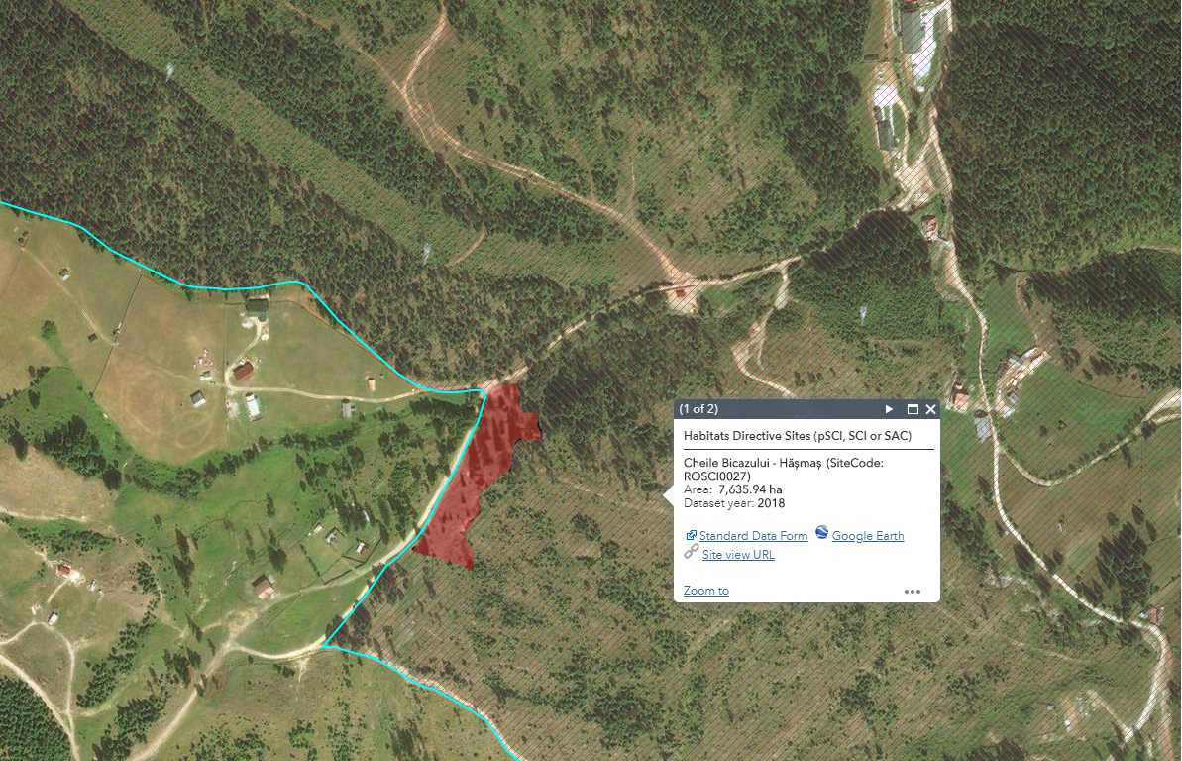

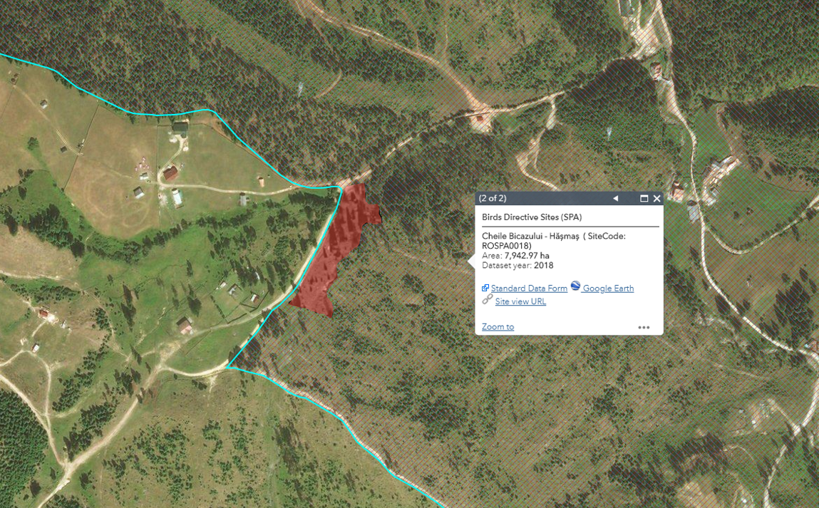
Soluția recomandată prin proiect nu introduce efecte negative suplimentare asupra solului, drenajului, microclimatului apelor de supratată, vegetației, aerului sau peisajului. Implementarea proiectului nu produce efecte negative asupra medului, dar exista riscul ca în prioada de execuție a modificărilor să apară efecte negative. De aceea vom preciza in cele ce urmează principalii factori poluanți ce pot apare și masuri preventive minime ce sunt obligatoriu de respectat.

- Poluare Sonora
Măsurile curente aplicate de reducere a poluării sonore pot fi încadrate în două caregorii:
- de reducere a nivelului de zgomot la sursă
- de protecție a receptorului
Pentru reducerea nivelului de zgomot la sursă, se recomandă de proiectant reducerea traficului greu. Se apreciaza că în timpul construcției nu se vor înregistra niveluri de zgomot care se depășească limitele admise.

- Deseuri toxice si periculoase
Lucrările proiectate nu presupun utilizarea unor categorii de materiale care pot fi încadrate în categoria substanțelor toxice și periculoase.
Produsele cele mai frecvent folosite sunt:
- motorină, carburant de utilaj și mijloace de transport
- benzină, carburant de utilaje si mijloace de transport
- lubrifianți (ulei, vaselină)
- lacuri și vopsele, diluanți.
Pot aparea unele probleme la manipularea acestor produse și se recomandă respectarea normelor specifice de lucru și de securitate și sanatate în munca pentru desfașurarea în deplină siguranță a operațiilor respective. Recipienții folosiți trebuie recuperate și valorificati de unitați specializate in acest scop.

- Emisii de praf
Pe prioada construcției datorita miscărilor de materiale nu se vor semnala emisii importante de praf și noxe de la gazele de eșapament.

- Poluarea apei
În peroada de construcție sursele posibile de poluare a apelor sunt datorate manipularii și punerii în opera a materialelor de construcții (beton, bitum, etc.) sau pierderi accidentale de combustibili și uleiuri de la utilaje. Se vor lua masuri de prevenire a accidentelor ce pot provoca poluarea apei de suprafață pe toata durata investiției.

VIII. Prevederi pentru monitorizarea mediului - dotări și măsuri prevăzute pentru controlul emisiilor de poluanți în mediu, inclusiv pentru conformarea la cerințele privind monitorizarea emisiilor prevăzute de concluziile celor mai bune tehnici disponibile aplicabile. Se va avea în vedere ca implementarea proiectului să nu influențeze negativ calitatea aerului în zonă.
Nu este cazul, proiectul propune construcția unei case de vacanță

IX. Legătura cu alte acte normative și/sau planuri/programe/strategii/documente de planificare:
A. Justificarea încadrării proiectului, după caz, în prevederile altor acte normative naționale care transpun legislația Uniunii Europene: Directiva 2010/75/UE (IED) a Parlamentului European și a Consiliului din 24 noiembrie 2010 privind emisiile industriale (prevenirea și controlul integrat al poluării), Directiva 2012/18/UE a Parlamentului European și a Consiliului din 4 iulie 2012 privind controlul pericolelor de accidente majore care implică substanțe periculoase, de modificare și ulterior de abrogare a Directivei 96/82/CE a Consiliului, Directiva 2000/60/CE a Parlamentului European și a Consiliului din 23 octombrie 2000 de stabilire a unui cadru de politică comunitară în domeniul apei, Directiva-cadru aer 2008/50/CE a Parlamentului European și a Consiliului din 21 mai 2008 privind calitatea aerului înconjurător și un aer mai curat pentru Europa, Directiva 2008/98/CE a Parlamentului European și a Consiliului din 19 noiembrie 2008 privind deșeurile și de abrogare a anumitor directive, și altele).
Nu este cazul, proiectul propune construcția unei case de vacanță.

B. Se va menționa planul/programul/strategia/documentul de programare/planificare din care face proiectul, cu indicarea actului normativ prin care a fost aprobat.
Nu este cazul

X. Lucrări necesare organizării de șantier:
- descrierea lucrărilor necesare organizării de șantier;
Organizarea de șantier va fi amplasată pe suprafața analizată, lucrările de construcție sunt de mică amploare iar materialele folosite beton și lemn au impact redus asupra suprafețelor analizate.
- localizarea organizării de șantier; pe suprafața analizată
- descrierea impactului asupra mediului a lucrărilor organizării de șantier;
Nu este cazul unui impact asupra mediului organizarea de șantier este localizată pe suprafața analizată iar amploarea lucrărilor este redusă.
- surse de poluanți și instalații pentru reținerea, evacuarea și dispersia poluanților în mediu în timpul organizării de șantier;
Nu este cazul, proiectul propune construcția unei case de vacanță.
- dotări și măsuri prevăzute pentru controlul emisiilor de poluanți în mediu.
Nu este cazul, proiectul propune construcția unei case de vacanță.

XI. Lucrări de refacere a amplasamentului la finalizarea investiției, în caz de accidente și/sau la încetarea activității, în măsura în care aceste informații sunt disponibile:
- lucrările propuse pentru refacerea amplasamentului la finalizarea investiției, în caz de accidente și/sau la încetarea activității;
- aspecte referitoare la prevenirea și modul de răspuns pentru cazuri de poluări accidentale;
- aspecte referitoare la închiderea/dezafectarea/demolarea instalației;
- modalități de refacere a stării inițiale/reabilitare în vederea utilizării ulterioare a terenului.
Nu este cazul

XII. Anexe - piese desenate:
1. planul de încadrare în zonă a obiectivului și planul de situație, cu modul de planificare a utilizării suprafețelor; formele fizice ale proiectului (planuri, clădiri, alte structuri, materiale de construcție și altele); planșe reprezentînd limitele amplasamentului proiectului, inclusiv orice suprafață de teren solicitată pentru a fi folosită temporar (planuri de situație și amplasamente);
2. schemele-flux pentru procesul tehnologic și fazele activității, cu instalațiile de depoluare;
3. schema-flux a gestionării deșeurilor;
4. alte piese desenate, stabilite de autoritatea publică pentru protecția mediului.
Terenul studiat (nr. Cad. 56012) cu o suprafaţă totală de 2993 mp este teren de formă neregulată, de dimensiunea aproximativă de 111,80 m x 29 m, cu acces la drum pe latura vestică al terenului.
Casa de vacanță cu regimul de înalțime P+M are urmatoarele parametrii:

Parametrii teren – PROPUS

S teren = 2993 mp
S construită = 71,61 mp
S desf. construită = 127,35 mp
POT propus = 2,39 %
CUT propus = 0,04
Bilanțul suprafețelor:

PARTER
Bucătărie 8,74 mp
Baie 4,60 mp
Sufragerie 32,19 mp
Garaj 12,46 mp

MANSARDĂ
Sufragerie 6,84 mp
Sufragerie 6,50 mp
Sufragerie 12,36 mp
Sufragerie 12,36 mp

Suprafața utilă totală 96,05 mp
Suprafața desfașurată construită 127,35 mp

Zona functională | Suprafaţa | Procent
Construcţii - propus | 71,61 mp | 2,40 %
Spații verzi | 2921,39 mp | 97,60 %
Total zona studiată (teren) | 2993 mp | 100 %

 | POT | CUT
Max admis | 10% | 0,2
Propus | 2,39% | 0,04

XIII. Pentru proiectele care intră sub incidența prevederilor art. 28 din Ordonanța de urgență a Guvernului nr. 57/2007 privind regimul ariilor naturale protejate, conservarea habitatelor naturale, a florei și faunei sălbatice, aprobată cu modificări și completări prin Legea nr. 49/2011, cu modificările și completările ulterioare, memoriul va fi completat cu următoarele:

a) descrierea succintă a proiectului și distanța față de aria naturală protejată de interes comunitar, precum și coordonatele geografice (Stereo 70) ale amplasamentului proiectului. Aceste coordonate vor fi prezentate sub formă de vector în format digital cu referință geografică, în sistem de proiecție națională Stereo 1970, sau de tabel în format electronic conținînd coordonatele conturului (X, Y) în sistem de proiecție națională Stereo 1970;
Proiectul este amplasat în jud. Harghita, stațiunea Lacu Roșu, Pârâul Oii, zona Kapros, nr.fn.
Terenul studiat (nr. Cad. 56012) cu o suprafaţă totală de 2993 mp este teren de formă neregulată, de dimensiunea aproximativă de 111,80 m x 29 m, cu acces la drum pe latura vestică al terenului și se află la marginea SITUL NATURAL 2000 Cheile Bicazului - Hășmaș - SiteCode: ROSCI0027, respectiv Cheile Bicazului – Hășmaș, SiteCode: ROSPA0018.
Se propune construirea unei case de vacanță cu garaj, având funcțiunea de locuință. Casa va avea o formă rectangulară, cu dimensiunile maxime de 10,15m x 9,57m.
Casa propusă va avea o suprafață construită de 71,61 mp, o suprafață desfășurată de 127,35 mp, o suprafață utilă totală de 96,05 mp, și este compusă la parter din: garaj, camera de zi, bucaătăria, baie, spațiul aferent scarii de acces, iar la mansardă 4 camere și spatiul scarii de acces. Casa mai detine două terase (la parter și la etaj), pentru petrecerea timpului liber.
Casa se afla la distanță de 2,66 m fată de limita proprietații pe partea de est, 41,23 m pe partea de nord, 60,42 m pe partea de sud, 12,66 m pe partea de vest.
Cladirea este categoria de importanta D, redusă.

Nr. | X | Y |  | Nr. | X | Y
1 | 585973.570 | 559760.970 |  | 26 | 585871.970 | 559730.370
2 | 585964.883 | 559761.515 |  | 27 | 585866.840 | 559731.388
3 | 585957.010 | 559761.500 |  | 28 | 585860.652 | 559729.811
4 | 585955.129 | 559766.308 |  | 29 | 585859.516 | 559729.463
5 | 585955.004 | 559771.082 |  | 30 | 585859.942 | 559728.072
6 | 585953.915 | 559772.315 |  | 31 | 585865.852 | 559714.673
7 | 585950.809 | 559772.698 |  | 32 | 585866.040 | 559712.990
8 | 585947.025 | 559772.275 |  | 33 | 585868.083 | 559706.296
9 | 585943.229 | 559773.818 |  | 34 | 585871.750 | 559694.273
10 | 585939.986 | 559774.631 |  | 35 | 585877.716 | 559699.305
11 | 585938.661 | 559774.300 |  | 36 | 585949.104 | 559738.217
12 | 585937.773 | 559770.198 |  | 37 | 585970.618 | 559745.272
13 | 585939.727 | 559761.849 |  | 38 | 585921.021 | 559737.629
14 | 585939.991 | 559760.396 |  | 39 | 585929.961 | 559742.476
15 | 585937.328 | 559758.476 |  | 40 | 585928.791 | 559744.634
16 | 585921.910 | 559755.110 |  | 41 | 585931.698 | 559746.209
17 | 585920.013 | 559754.004 |  | 42 | 585928.856 | 559751.453
18 | 585916.509 | 559749.977 |  | 43 | 585925.949 | 559749.878
19 | 585907.417 | 559738.514 |  | 44 | 585925.392 | 559750.904
20 | 585905.903 | 559737.217 |  | 45 | 585916.452 | 559746.058
21 | 585894.478 | 559737.140
22 | 585891.658 | 559735.511
23 | 585883.370 | 559727.770
24 | 585882.655 | 559727.469
25 | 585875.306 | 559728.087

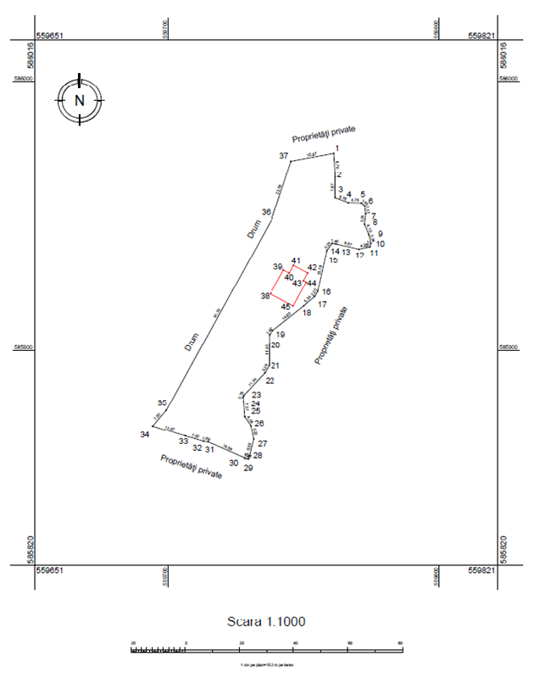

b) numele și codul ariei naturale protejate de interes comunitar;
Terenul studiat se află la marginea SITUL NATURAL 2000 Cheile Bicazului - Hășmaș - SiteCode: ROSCI0027, respectiv Cheile Bicazului – Hășmaș, SiteCode: ROSPA0018.

c) prezența și efectivele/suprafețele acoperite de specii și habitate de interes comunitar în zona proiectului;
Descrierea habitatului: Sunt habitate cu păduri de luncă, în care predomină aninul alb (Alnus incana) și aninul negru (Alnus glutinosa). Habitatul este edificat de specii lemnoase, dar în
stratul ierbos pot fi prezente specii valoroase, endemite sau subendemite.

Compoziție floristică: Anin alb (Alnus incana), Telekia speciosa, Angelica sylvestris, piciorul caprei (Aegopodium podagraria), Athyrium filix-femina, asmăţui sălbatic (Chaerophyllum hirsutum), rotungioasă (Glechoma hederacea), pălăria cucului (Geranium phaeum), captalan (Petasites hybridus), cinsteţ (Salvia glutinosa), bălbisă (Stachys sylvatica);

Stare de conservare: reprezentativitate bună, C –conservare medie sau redusă.

Ameninţări:
- Amenajarea cursurilor de apă;
- Extinderea şi dezvoltarea aşezărilorumane-urbanizarea
- Poluarea prin: depozitarea de materiale antiderapante care au în compoziție. proporție mare de sare precum și deversări de ape uzate de la case, clădiri, unități turistice
- Înlocuirea exemplarelor de anini cu exemplare de molid

Măsuri de management şi monitorizare:
- Menținerea regimului hidrologic natural, interzicerea defrisarilor, depozitarii gunoaielor.
- Menţinerea malurilor pâraielor de munte neamenajate şi fără desfăşurarea de activităţi antropice de exploatare a resurselor naturale.
- Evaluarea şi monitorizarea diversităţii specifice a asociaţiilor vegetale.
- Interzicerea şi monitorizarea poluării de orice natură a apelor și a solului.
- Reducerea proporției molidului în vederea refacerii galeriei de anini

d) se va preciza dacă proiectul propus nu are legătură directă cu sau nu este necesar pentru managementul conservării ariei naturale protejate de interes comunitar;
Proiectul propus nu are legătură directă cu managementul conservării ariilor naturale protejate Cheile Bicazului - Hășmaș - SiteCode: ROSCI0027, respectiv Cheile Bicazului – Hășmaș, SiteCode: ROSPA0018 și nu este necesar management de conservare a acesteia.

e) se va estima impactul potențial al proiectului asupra speciilor și habitatelor din aria naturală protejată de interes comunitar;
Impactul proiectului asupra speciilor și habitatelor aflate în aria protejată este nesemnificativ având în vedere ca pe amplasament, situat în intravilanul muicipilui Gheorgheni (Lacu Roșu, Pârâul Oii), construcția (casă de vacantă) va avea o suprafață de 71,61 mp, restul terenului (2921,39 mp) va rămâne în starea actuală.

Nu va fi afectată zona de protecție a pârâului și zona mlăștinoasă situată pe partea nordică a amplasamentului.

Canalizarea menajeră şi pluvială a casei de vacanță va fi rezolvată prin bazin etanș vidanjabil, situat la o distanță de 16,26 m fată de pârâu. Deoarece basinul se află în afara ariei pădurii de luncă, nu sunt riscuri și amenințări asupra speciilor și habitatelor aflate în această arie.
Proiectul propune construirea și plasarea unei toalete exterioare ecologică. Toaleta trebuie să respecte toate standardele sanitare și regulile, pentru a nu provoca neplăceri proprietarilor site-ului, precum și vecinilor săi, dar și a mediului. La construirea toaletei externe se va lua în considerare urmatoarele:
- Distanța pentru fântână de la puț sau puț trebuie să fie de cel puțin 30 m pentru a evita poluarea apei. În plus, în cazul în care terenul este neuniform, toaleta trebuie să fie la un nivel inferior surselor de apă potabilă.
- Dacă pe șantier există clădiri destinate spălării (baie, duș), distanța până la acestea ar trebui să fie de cel puțin 8 m.
- Distanța minimă de arbori - 4 m, din arbuști - nu mai puțin de 1 m.
- Toaleta nu trebuie să evite orice miros neplăcut. La stabilirea locației pentru construcții viitoare trebuie să se țină seama de trandafirul vântului.
- Distanța dintre groapă și clădirile rezidențiale trebuie să fie cât mai mare posibil, minim - 5 m.

Măsuri de diminuare a impactului asupra speciilor/ habitatelor în perioada de construcţie, respectiv exploatare:
- antreprenorul va delimita zona de lucru pentru a preveni/minimiza distrugerea suprafeţelor vegetale
- restrângerea la minimul posibil a suprafeţelor ocupate de organizarea de şantier
- acolo unde lucrările de construire o impun, stratul de sol vegetal va fi îndepărtat și depozitat în grămezi separate și va fi reinstalat după reumplerea săpăturii, pentru a face posibilă refacerea vegetației
- șantierul, drumurile de acces şi cele tehnologice şi toate suprafeţele a căror înveliş vegetal a fost afectat, vor fi renaturate adecvat şi redate folosinţei lor iniţiale
- se va evita amplasarea directă pe sol a materialelor de construcție. Suprafețele destinate pentru depozitarea de materiale de construcție, de recipienți goliți și depozitare temporară de deșeuri vor fi impermeabilizate în prealabil, minim cu folie de polietilenă
- în cazul lucrărilor de întreţinere a obiectivului, antreprenorul va delimita și va respecta zona de lucru pentru a preveni/minimiza distrugerea habitatelor
- se interzice circulaţia autovehiculelor în afara drumurilor trasate pentru funcţionarea şantierului (drumuri de acces, drumuri tehnologice), în scopul minimizării impactului acustic asupra speciilor de importanţă comunitară

f) alte informații prevăzute în legislația în vigoare.
Nu este cazul

XIV. Pentru proiectele care se realizează pe ape sau au legătură cu apele, memoriul va fi completat cu următoarele informații, preluate din Planurile de management bazinale, actualizate:
1. Localizarea proiectului:
- bazinul hidrografic;
- cursul de apă: denumirea și codul cadastral;
- corpul de apă (de suprafață și/sau subteran): denumire și cod.
2. Indicarea stării ecologice/potențialului ecologic și starea chimică a corpului de apă de suprafață; pentru corpul de apă subteran se vor indica starea cantitativă și starea chimică a corpului de apă.
3. Indicarea obiectivului/obiectivelor de mediu pentru fiecare corp de apă identificat, cu precizarea excepțiilor aplicate și a termenelor aferente, după caz.
Nu este cazul

XV. Criteriile prevăzute în anexa nr. 3 la Legea nr. . . . . . . . . . . privind evaluarea impactului anumitor proiecte publice și private asupra mediului se iau în considerare, dacă este cazul, în momentul compilării informațiilor în conformitate cu punctele III-XIV.
Nu este cazul

Semnătura și ștampila titularului
……………………………………………………

